(23-29 октября 2023)
Индекс
ГЛАВНОЕ 2
❖ Куба ищет выход для сложной ситуации с топливом 2
❖ Куба примет участие в Ассамблее Межпарламентского союза 3
БЛОКАДА США ПРОТИВ КУБЫ 3
❖ Лопес Обрадор обсудит с Байденом тему Кубы по соглашению в Паленке 3
МЕЖДУНАРОДНЫЕ ОТНОШЕНИЯ 5
❖ Куба выражает солидарность с Палестиной 5
❖ На Кубе требуют прекращения израильской агрессии против Палестины 6
❖ Куба отмечает успехи в сотрудничестве с Китаем 7
❖ Кубинцы, проживающие в Казахстане, проводят ежегодную встречу 8
❖ Куба и ПАОЗ: сотрудничество для защиты здоровья 9
ДВУСТОРОННИЕ ОТНОШЕНИЯ 9
❖ Российские депутаты требуют прекратить блокаду Кубы со стороны США 9
❖ Кубинский вице-премьер Рикардо Кабрисас отдал дань уважения Фиделю в Москве 10
❖ Послы русского языка в мире посетили Кубу 10

ГЛАВНОЕ

Куба ищет выход для сложной ситуации с топливом
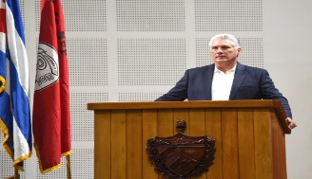
Гавана, 29 сентября. Президент Кубы Мигель Диас-Канель заявил сегодня, что страна принимает ряд мер для смягчения последствий нехватки топлива.
В заключительном слове на 10-м Конгрессе Комитетов защиты революции, крупнейшей массовой организации Кубы, президент подчеркнул, что циркулирующие слухи о полном отсутствии топлива на острове являются ложными.
Диас-Канель заверил, что «с величайшей прозрачностью и традиционной приверженностью истине, которая характеризовала Революцию с самого начала, люди были проинформированы обо всем, что руководство Коммунистической партии Кубы и правительство делают для решения проблем, когда страна и мир в целом страдают из-за многочисленных кризисов».
Он напомнил, что накануне министры экономики Алехандро Хиль и министры энергетики и горнодобывающей промышленности Висенте де ла О Леви разъяснили кубинскому населению текущую сложную ситуацию, которую страна переживает с поставками.
Глава государства пояснил, что нынешний сценарий обусловлен низкой доступностью иностранной валюты, вызванной, главным образом, ужесточением блокады, введенной США, и неспособностью выполнить обязательства дружественных стран-поставщиков топлива, в том числе из-за применения принудительных мер.
Сообщил, что с прошлой недели был принят комплекс мер по смягчению последствий, которые уже наблюдались в провинциях карибской страны.
Отметил, что нынешний контекст не отрицает того, что стратегия по достижению стабильности национальной электроэнергетической системы в кратчайшие сроки продолжает реализовываться, что дало удовлетворительные результаты на летнем этапе.
Пояснил, что плановые ремонты и техническое обслуживание теплоэлектростанций и электростанций распределенной генерации в стране будут продолжены, «но на этот раз это связано с тем, что у нас мало возможностей для восполнения дефицита топлива».
Такие проблемы, отметил он, окажут воздействие на производство продуктов питания, функционирование основных видов экономической деятельности и услуг, таких как транспорт и водоснабжение.
Однако, подчеркнул президент Кубы, «все это проанализировано, мы подходим к ним творчески, с решимостью, смелостью, оптимизмом и с кубинской уверенностью, потому что здесь никто не сдается».
Комитеты защиты революции закрыли свой 10-й Конгресс в эту пятницу в столичном Дворце съездов, сосредоточив внимание на возрождении организации и с целью адаптации к новым временам. (Пренса Латина)

Куба примет участие в Ассамблее Межпарламентского союза
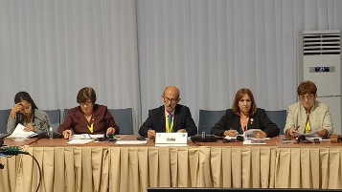
Луанда, 23 октября. Делегация Национальной ассамблеи народной власти (парламента) Кубы во главе с вице-президентом Ана Марией Мари Мачадо прибыла в Анголу для участия в 147-й Ассамблее Межпарламентского союза (МПС)
По прибытии представительство крупнейшего из Антильских островов приняло участие во встрече Латиноамериканской и Карибской группы МПС, о чем сообщил законодательный орган Кубы на своем сайте.
В рамках программы в африканской стране парламентарии острова проведут несколько двусторонних встреч и примут участие в заседаниях ассамблеи, которые пройдут с 23 по 27 октября в Луанде.
Мероприятие, организованное Парламентом Анголы совместно с МПС, сосредоточит свои дебаты на общей теме: Парламентские действия во имя мира, справедливости и сильных институтов.
Среди наиболее важных моментов этого международного события будут выборы нового президента Межпарламентского союза, на который на данный момент выдвинуты четыре кандидата – все африканские женщины-парламентарии – в качестве замены нынешнего действующего президента Дуарте Пачеко от Португалии.
Кроме того, состоится II Всемирный парламентский саммит по борьбе с терроризмом и насильственным экстремизмом, и будет принят ряд резолюций по наиболее актуальным вопросам современной международной обстановки.
МПС был создан в 1889 году как небольшая группа парламентариев, стремящихся содействовать миру посредством дипломатии и диалога, и в настоящее время объединяет 179 стран-членов и 14 ассоциированных членов. (Пренса Латина)

БЛОКАДА США ПРОТИВ КУБЫ

Лопес Обрадор обсудит с Байденом тему Кубы по соглашению в Паленке

Мехико, 24 октября. Президент Мексики Андрес Мануэль Лопес Обрадор объявил сегодня на утренней пресс-конференции, что он обсудит со своим американским коллегой Джо Байденом необходимый диалог с Кубой и соглашение, достигнутое на саммите в Паленке.

Мы собираемся поговорить с ним об этом вопросе, о том, что правительства, участвовавшие во встрече, с некоторыми он уже ведет переговоры, за исключением Кубы, где двусторонних переговоров нет.

Он заявил, что это одно из вчерашних соглашений: продвигать двусторонние переговоры, чтобы кубинцы и американцы могли договориться по нерешенным вопросам, особенно по всему, что связано с блокадой.

Эта мера, по его словам, сильно влияет на население острова, несмотря на различия, существующие по политическим и идеологическим причинам, но такая политика блокады вредна и является вопиющим нарушением прав человека.

Блокада, добавил он, означает, что Куба не может поддерживать запасы продовольствия, приобретать нефть, топливо и другие товары, потому что санкции не позволяют ей это сделать, поэтому важно возобновить диалог, что уже было возможно во времена бывшего президента Барака Обамы, который даже посетил Гавану.

«Однако сейчас торгово-экономический обмен закрыт и двустороннего диалога нет. Поэтому мы рассматриваем возможность того, чтобы правительство Соединенных Штатов вновь открыло его, и это одна из тем, которую я буду обсуждать на встрече с Байденом, и я надеюсь, что она начнется как можно скорее по гуманитарным причинам», — заявил он.

Конечно, добавил он, «есть осуждение со стороны всех правительств мира, каждый раз, когда проводится ассамблея ООН, только одна или две из 200 стран, представленных своими правительствами, голосуют против блокады Кубы, и те двое или трое «торпедируют и аннулируют решение подавляющего большинства».

Это результат, пояснил он, анахронизма, ратифицированного в ООН с правом вето, которое не помогает решить мировые проблемы, а теперь, в связи с войной Израиля и ХАМАСА в секторе Газа, это также проявляется в предложениях остановить пожар, уносящий жизни людей. «Как это?» — спросил он.

Политика в целом в мире должна меняться, и в нашем случае это имеет для нас большое значение, поэтому встреча в Паленке была значимой и плодотворной, продемонстрировав последствия бедности и отсутствия возможностей, среди других причин, вызванных блокадами, санкциями по политическим причинам, которые вынуждают целые семьи покидать свою страну, заявил он.

Они вынуждены, по его словам, пройти через Дариенский лес в Панаме, «одно из самых опасных мест в нашей Америке, осажденные преступными группировками. То, что они переживают, — это ужас, прежде чем достичь границы с нашей страной, и после того движутся на север».

Он сообщил, что ежедневно через Дариен проходят две тысячи человек, шесть тысяч — на южной границе Мексики и восемь тысяч — на северной границе, и эти цифры растут, предупредил он.

По этой причине, отметил он, «мы встречаемся со странами, которые имеют отношение к этому явлению, поскольку мигранты покидают их или проходят через них, и мы призываем их принять решения, помочь всем нам и внести свой вклад в поддержание диалога как, к счастью, Соединенные Штаты уже это делают. И Венесуэла».

«Мы хотим того же в случае с Кубой, и мы также предлагаем экономическое сотрудничество в целях развития, помогая людям в их общинах происхождения, чтобы они не были вынуждены мигрировать», — сказал Лопес Обрадор.

Он завершил тему утверждением, что встреча прошла очень хорошо, и мы собираемся продолжать приглашать Никарагуа и всех остальных, потому что это выходит за рамки политических дискуссий и идеологических позиций, это гуманитарный вопрос, потому что происходящее очень серьезно.

Необходимо отказаться от стен и принудительных мер, таких как, милитаризировать границы, поставить заборы из колючей проволоки, повторил он. (Пренса Латина)

МЕЖДУНАРОДНЫЕ ОТНОШЕНИЯ

Куба выражает солидарность с Палестиной
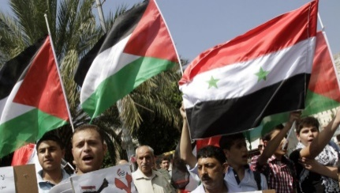
Гавана, 24 октября. Различные массовые организации, учреждения и студенты на Кубе продолжают выражать свою солидарность с палестинским народом и требовать прекращения агрессии со стороны Израиля.

Члены Национальной ассоциации мелких фермеров осудили нападения на палестинское гражданское население, в результате которых на данный момент 5 182 человека погибли и 17 101 получили ранения.

Студенты различных уровней образования осудили зверства, совершаемые сионистскими оккупантами на протяжении десятилетий в Палестине в ходе мероприятии солидарности, организованном Союзом молодых коммунистов Кубы.

Профессора и студенты Гаванского технологического университета имени Хосе Антонио Эчеверриа провели в понедельник акцию солидарности с Палестиной, на которой они вспомнили о предупреждениях Фиделя Кастро относительно политики агрессии, экспансионизма и колониальных поселений Израиля.

Посол Палестины в Гаване Акрам Самхан заверил на мероприятии, что его страна желает справедливого мира. «Мы просим о прекращении огня, доставке гуманитарной помощи и разрешения причин этого конфликта, которым является израильская оккупация наших земель, а также того, чтобы все резолюции, принятые миром в пользу палестинского дела, были претворены в жизнь, это то, чего мы хотим», — подчеркнул он.

Куба решительно осудила убийства гражданских лиц и невинных людей в результате нынешней эскалации, независимо от их этнической принадлежности, происхождения, национальности или религиозной веры.

По словам министра иностранных дел Бруно Родригеса, всеобъемлющее, справедливое и прочное решение конфликта в секторе Газа требует осуществления неотъемлемого права палестинского народа на самоопределение и построение своего собственного независимого и суверенного государства внутри границы до 1967 года и со столицей в Восточном Иерусалиме. (Пренса Латина)

На Кубе требуют прекращения израильской агрессии против Палестины

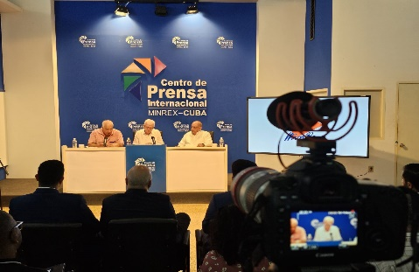

Гавана, 26 октября. Посол Палестины на Кубе Акрам Самхан потребовал немедленного прекращения агрессии Израиля против сектора Газа, чтобы позволить поступление помощи в его страну, страдающую от серьезного гуманитарного кризиса.
В сопровождении представителей арабского дипломатического корпуса в этой Карибской стране Самхан подтвердил право Палестины на существование как независимого государства перед лицом вторжения и колонизации, проводимой на протяжении более семи десятилетий сионистским государством Израиль.

На пресс-конференции дипломат осудил жестокость систематических атак израильской авиации на сектор Газа, самую густонаселенную территорию на планете, а также нападения израильских поселенцев на палестинское население на Западном Берегу и Восточном Иерусалиме.

Он пояснил, что из 40 существующих больничных учреждений в секторе Газа три были полностью разрушены бомбами, а остальным придется прекратить оказание помощи в ближайшие несколько часов из-за нехватки топлива в результате блокады, введенной еврейским государством, назвав это операцией этнической чистки.

Непропорциональная агрессия Израиля после вооруженного вторжения организации ХАМАС на территорию, контролируемую этой страной, привела к гибели 6546 палестинцев с 7 октября этого года, в основном мирных жителей, в том числе 2704 детей, более четырех тысяч получили ранения и около миллиона были перемещены, сказал он.

Он также раскритиковал бездействие так называемого западного мира в отношении ситуации, которую переживает его страна, несмотря на то, что остальной мир, включая все арабские страны, выступают за прекращение огня и требуют диалога для окончательного решения проблемы Палестины.

Посол Йемена на Кубе Мохамед Салех Нашер высказался в этом смысле, отметив, что дело Палестины занимает центральное место на Ближнем Востоке, и подтвердил поддержку этой арабской нации, указывая на ее права на самооборону от геноцида Израиля. (Пренса Латина)

Куба отмечает успехи в сотрудничестве с Китаем

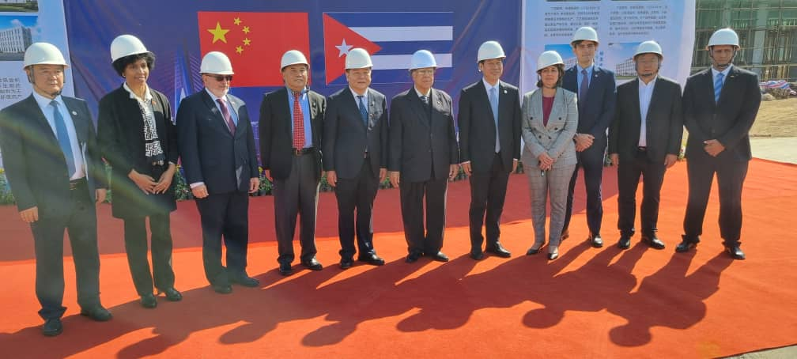

Пекин, 23 октября. Заместитель премьер-министра Кубы Рикардо Кабрисас подчеркнул сегодня, что сотрудничество в биотехнологии является символом связей между островом и Китаем на благо их народа.

По данным дипломатических источников, глава отдела внешней торговли и иностранных инвестиций также подтвердил в северной провинции Шаньси прогресс в области исследований и разработок (НИОКР) и производственных мощностей дочерней компании совместного предприятия «Биотехнологии».

В ходе посещения четырех компаний в Чанчжи, столице провинции, Кабрисас подтвердил приверженность Карибской страны этим отношениям, поддерживаемым Коммунистической партией Кубы, государством, правительством и народом.

В рамках своей программы Кабрисас беседовал с правительственными и партийными властями провинции Шаньси, известной как колыбель китайской цивилизации.

В ходе этих встреч обе стороны договорились консолидировать и расширять сектора, в которых сотрудничают страны.

Кабрисас находится с рабочим визитом в Китае и будет сопредседателем XXX сессии Межправительственной комиссии по экономическим, торговым и финансовым отношениям.

Согласно заявлению Карибского министерства иностранных дел, Комиссия будет укреплять связи между обеими странами, рассматривать и прогнозировать основные темы, представляющие взаимный интерес, в том числе связанные с научно-технической сферой и двусторонним сотрудничеством.

Министр посетил объекты совместного предприятия Biotech Pharmaceutical Limited (PBL) в Пекине, добившегося важных результатов с точки зрения биотехнологий в сотрудничестве.

В настоящее время BPL продвигает создание дочерней компании в зоне развития Чанчжи для расширения двустороннего сотрудничества в этом анклаве.

Недавно директор компании BPL Бай Сяньхун высоко оценил сотрудничество между Китаем и Кубой, а также его положительное влияние на азиатский гигант.

В эксклюзивном интервью агентству «Пренса Латина» директор поблагодарил экспертов острова за их вклад в процесс одобрения гуманизированного моноклонального антитела – нимотузумаба — для лечения рака поджелудочной железы. (Пренса Латина)

Кубинцы, проживающие в Казахстане, проводят ежегодную встречу

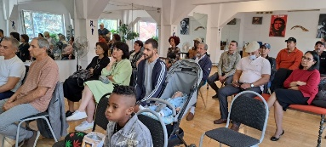
Астана, 23 октября. В Астане прошла ежегодная встреча кубинцев, проживающих в Казахстане, сообщил посол Кубы Оскар Сантана.
Дипломат поделился информацией о реальности Кубы с кубинцами, проживающими в разных городах Казахстана, присутствовавшими на встрече.
Сантана также рассказал о негативных последствиях блокады для кубинского народа и произвольном включении Кубы в список государств-спонсоров терроризма.
В свою очередь, Неудис Казанова, курирующая консульские вопросы, проинформировала присутствющих о новых иммиграционных мерах, вступающих в силу с 1 июля 2023 года, а также о II Фестивале кубинцев, живущих за рубежом «Куба ва Конмиго» («Куба со мною»).
Казанова воспользовалась случаем, чтобы упомянуть о призыве к проведению 4-й конференции по вопросам нации и эмиграции, которая состоится в Гаване, и обсудить обеспокоенность по поводу различных иммиграционных вопросов.
Участники приветствовали проведение вышеупомянутых мероприятий, которые, по их мнению, способствуют углублению связей кубинцев, проживающих за рубежом, с Кубой, и подтвердили свою приверженность родине. (Пренса Латина)

Куба и ПАОЗ: сотрудничество для защиты здоровья

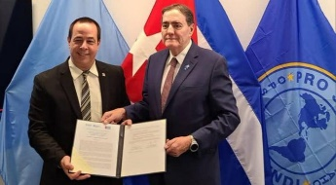
Вашингтон, 29 сентября. Министр здравоохранения Кубы Хосе Анхель Порталь и директор Панамериканской организации здравоохранения (ПАОЗ) Жарбас Барбоса да Силва подписали Стратегию сотрудничества на период 2023-2027 гг.
Подписание состоялось в ходе 60-й сессии Руководящего совета ПАОЗ, проходящей в Вашингтоне, сообщили в министерстве здравоохранения карибской страны.
По словам кубинского министра, этот документ «представляет собой очень важный инструмент для руководства действиями технического сотрудничества между обеими сторонами в течение следующих пяти лет» и обеспечивает полную поддержку решения продолжить путь сотрудничества.
Текст, добавил он, является результатом обширной работы команды, в ходе которой были оценены национальные приоритеты здравоохранения; стратегии сотрудничества Панамериканской организации здравоохранения и Всемирной организации здравоохранения (ВОЗ); а также Повестка дня на период до 2030 года с Целями устойчивого развития ООН.
Направления работы, содержащиеся в документе, уточнил он, укрепляют сотрудничество в обоих направлениях и открывают новые пути для его укрепления с учетом нынешней экономической, демографической и социальной ситуации на Кубе и ее неизбежного воздействия на здоровье населения.
Существование на Кубе восьми сотрудничающих центров ВОЗ/ПАОЗ, подчеркнул он, является еще одним свидетельством разнообразия потенциала, который мы имеем в нашей работе не только на благо Кубы, но также на благо региона и мира, подчеркнул Порталь.
В разгар сложнейших обстоятельств, заявил министр здравоохранения, «Куба ратифицирует свою приверженность и готовность продолжать укреплять и расширять связи с ПАОЗ, а также неустанно работать для защиты здоровья и жизни в любой точке планеты». (Пренса Латина)

ДВУСТОРОННИЕ ОТНОШЕНИЯ

Российские депутаты требуют прекратить блокаду Кубы со стороны США

Москва, 24 октября. Государственная Дума РФ опубликовала на своем сайте единогласное обращение депутатов с требованием немедленного и полного прекращения экономической, торговой и финансовой блокады Кубы со стороны США, превратившейся в многогранную форму давления на ее народ.
Депутаты Государственной Думы на сегодняшнем пленарном заседании единогласно приняли проект постановления "Об обращении Государственной Думы к Генеральной Ассамблее ООН, парламентам государств-членов ООН и международным парламентским организациям о необходимости прекращения экономической, торговой и финансовой блокады Кубы со стороны Соединенных Штатов Америки".
В документе добавляется, что "Государственная Дума выражает решительный протест против грубого нарушения Соединенными Штатами Америки основополагающих принципов международного права, выражающегося в систематических попытках запугивания Кубы, многочисленных антигуманных действиях по лишению ее народа материальных средств, необходимых для достойной жизни". (Посольство Кубы в России)

Кубинский вице-премьер Рикардо Кабрисас отдал дань уважения Фиделю в Москве
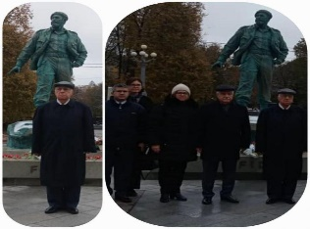
Москва, 29 октября. Находящийся с визитом в Москве заместитель премьер-министра Кубы, министр внешней торговли и инвестиций Рикардо Кабрисас Руис возложил венок к памятнику главнокомандующему Кубинской революции Фиделю Кастро в российской столице.
Вместе с вице-премьером и сопровождающей его делегацией в церемонии приняли участие посол Кубы в Российской Федерации Хулио Гармендия Пенья и другие представители дипломатической миссии. (Посольство Кубы в России)

Послы русского языка в мире посетили Кубу

Москва, 23 октября. Образовательная экспедиция «Послы русского языка в мире» посетила Кубу впервые с 17 сентября по 13 октября, сообщает TVBrics.

Согласно телеканалу, в течение четырех недель послы русского языка вели занятия на факультете иностранных языков Гаванского университета и в школах кубинской столицы под руководством преподавателя Государственного университета Елизаветы Головой Государственного института русского языка им. А.С. Пушкина.

«Мы с волонтерами не перестаем радоваться и удивляться интересу студентов и их высокому уровню владения русским языком», — сказала Головая, которая добавила, что перед ними стояла нестандартная задача по работе со всеми курсами.

«Поэтому для каждого из них мы подготовили уроки, соответствующие уровню учеников: подобрали материалы, которые не только знакомили их с культурой и литературой России, но и помогали понять сложности русского языка», — отметила она.

Благодаря тому, что интерактивные занятия проводились с учетом уровня владения языком, послы смогли усовершенствовать собственные навыки проведения уроков как для нерусскоязычных, так и для уверенно говорящих по-русски студентов.

Посол Елена Федишева поделилась своими впечатлениями: «Кубинские студенты очень восприимчивы, мотивированы и прилежны. Многие хотят изучать язык в России, все прекрасно говорят по-русски и уже многое знают о нашей стране».
Волонтеры также приняли участие в открытом уроке, посвященном столетию со дня рождения Расула Гамзатова. Мероприятие было организовано представителями Русского Дома в Гаване и Гаванского университета.

Помимо общения со студентами Гаванского университета, послы провели открытые занятия по русскому языку для студентов Педагогического университета имени Энрике Хосе Вароны.

Всего в мероприятиях приняли участие более 330 кубинских школьников и студентов. Экспедиция финансировалась Министерством науки и высшего образования РФ в рамках гранта «В целях осуществления деятельности в рамках международного сотрудничества». (Пренса Латина)

